N° Identification  (pastille dymo) | Matériel | Description du matériel
1 | DJ OSMO MOBILE | Pied mobile à utiliser pour filmer avec un gsm avec un effet de stabilité.  Attention, le pied doit être rechargé avant utilisation.  https://www.youtube.com/watch?v=_WpXV5rSVoY  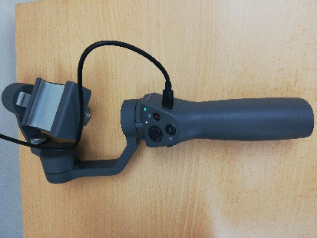
2 | Pied GRIP | Petit pied articulé pour utilisation avec gsm.  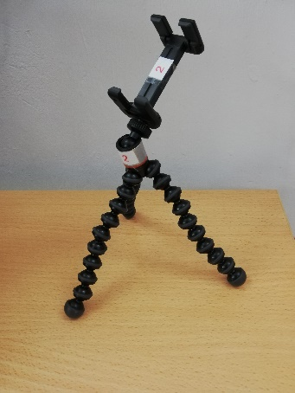
3 | Pied GRIP | Petit pied articulé pour utilisation avec gsm.
4 | Pied GRIP | Petit pied articulé pour utilisation avec gsm.
5 | kit micro sans fil RODE | Micro sans fil permettant d’enregistrer du son à distance.  Comprend deux partie. Une à attacher à la ceinture avec le micro cravate (TX) et l’autre à visser sur l’appareil photo (RX).  Attention, ce micro nécessite des piles AA. 4 piles (2 dans chaque partie).
6 | kit micro sans fil RODE | 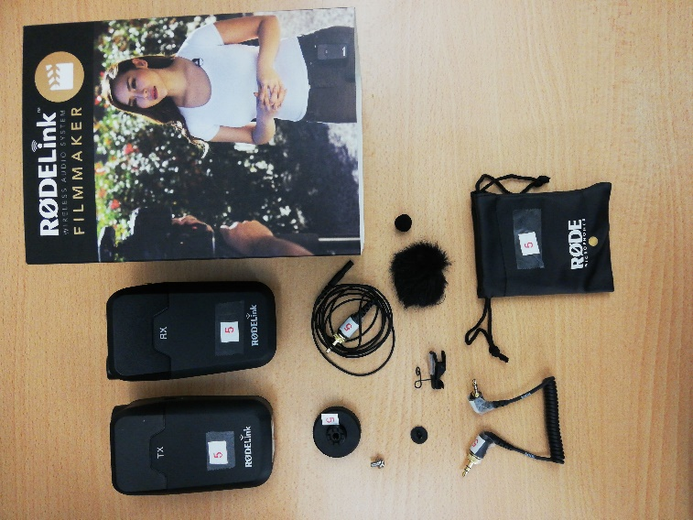
7 | kit micro sans fil RODE
8 | kit micro sans fil RODE
9 | ZOOM enregistreur main - dictaphone
10 | ZOOM enregistreur main - dictaphone | 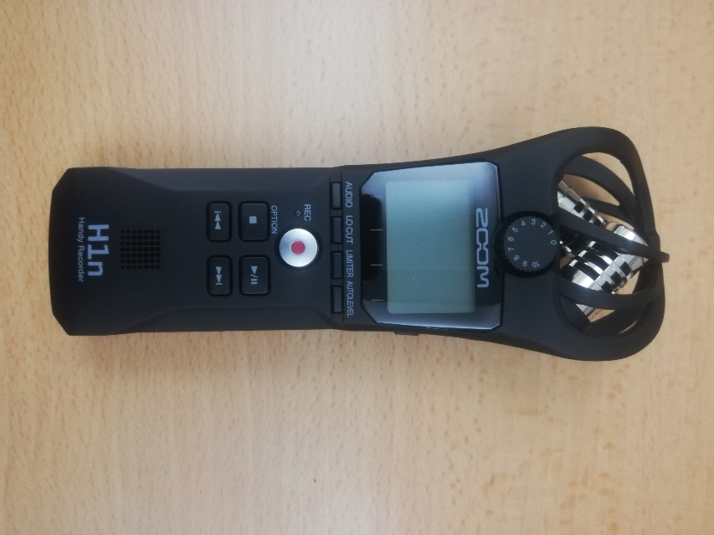  Piles 2 x AAA  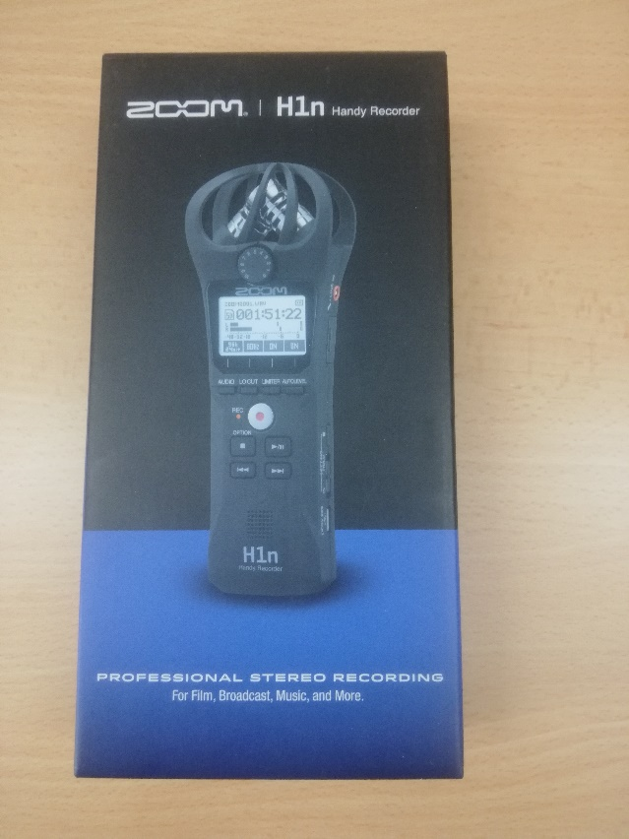
11 | ZOOM enregistreur main - dictaphone
12 | ZOOM enregistreur main - dictaphone
13 | Canon objectif 50mm | 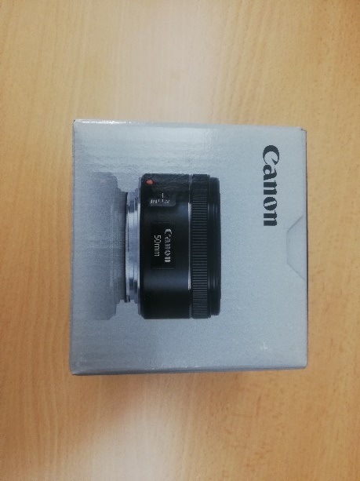  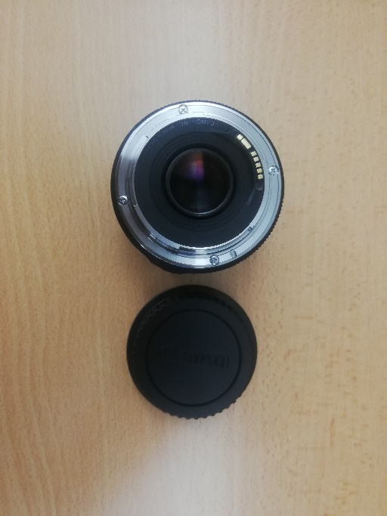
14 | Canon objectif 24 mm | 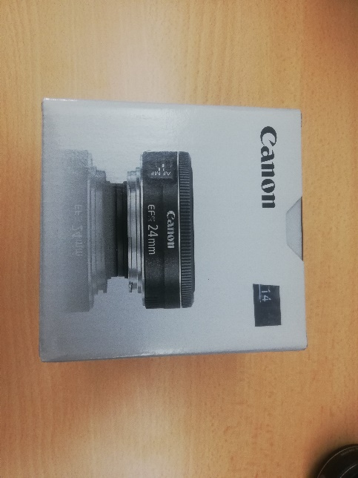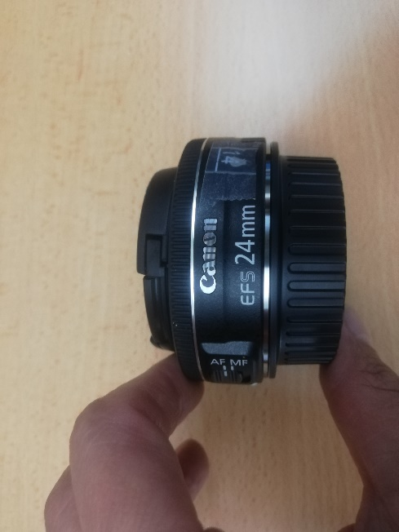
15 | Sirui Slinglite
16 | Sirui Slinglite
17 | Sirui Slinglite
18 | Sirui Slinglite
19 | Enceinte JBL | 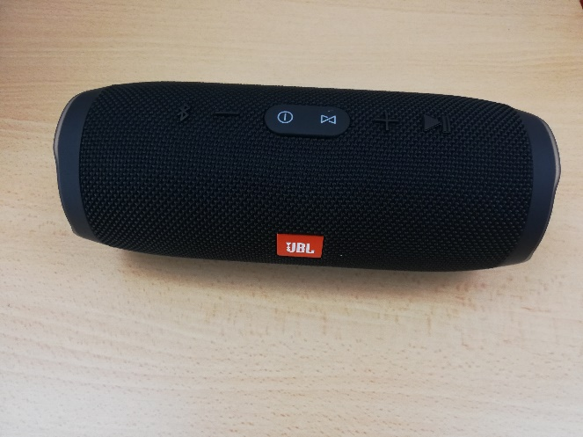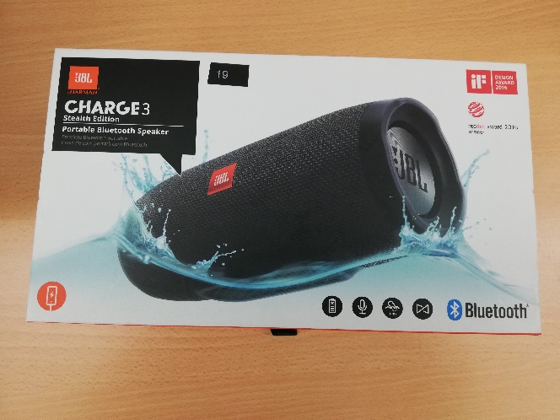
20 | trépied video BENRO | 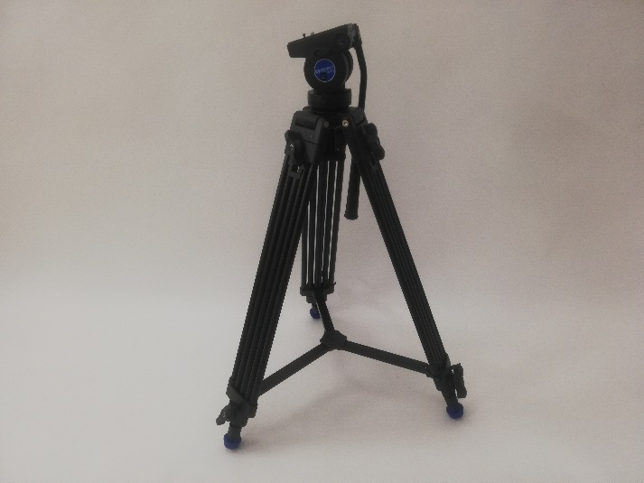  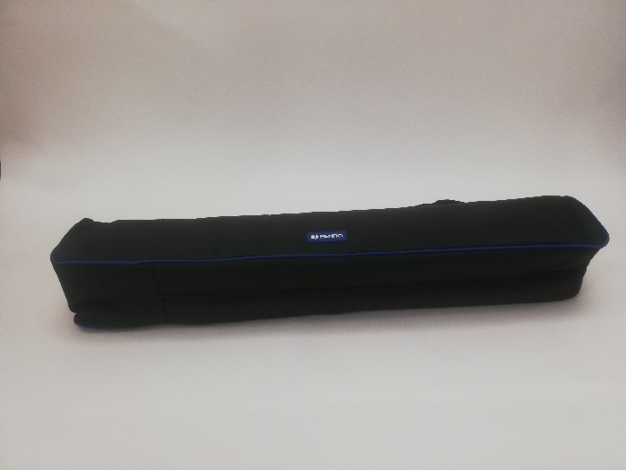
21 | trépied video BENRO
22 | trépied video BENRO
23 | trépied video BENRO
24 | Canon 800D 18-55mm app appareil photo-video | 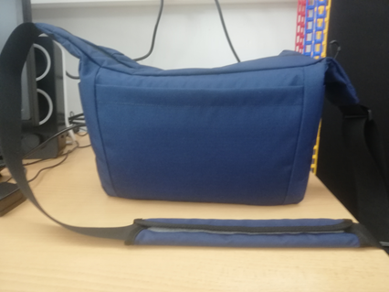  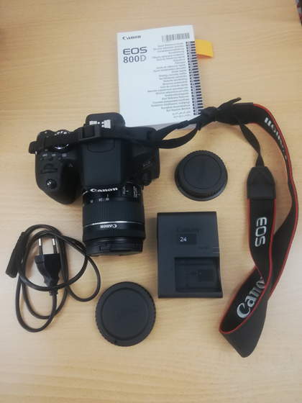
25 | Canon 800D 18-55 mm app appareil photo-video
26 | Canon 800D 18-55 mm app appareil photo-video
27 | Canon 800D 18-55mm app appareil photo-video
28 | Kit Lampes Falcon éclairage sur pied | 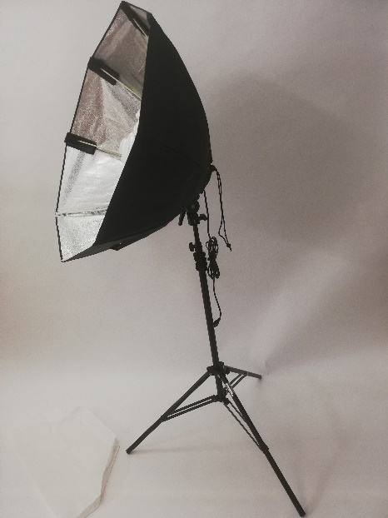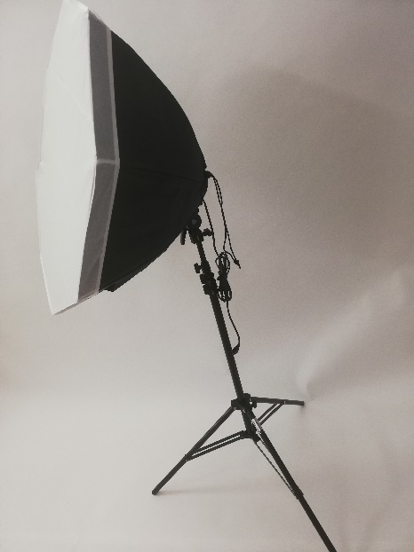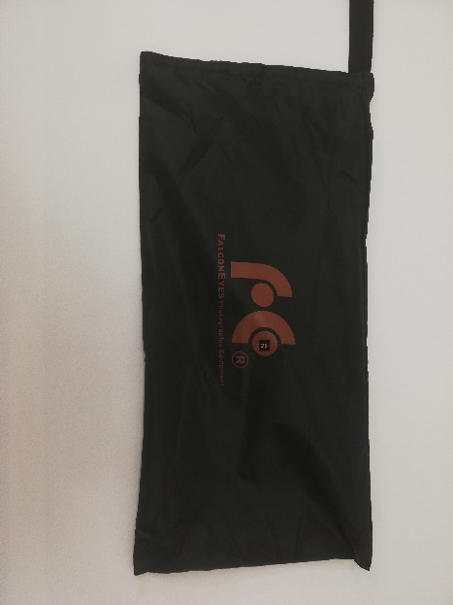
29 | Kit Lampes Falcon éclairage sur pied
30 | carte micro SD dictaphone
31 | carte micro SD dictaphone
32 | carte micro SD dictaphone
33 | Micro SENNHEISER MD 46  Cable XLR audio 5m | 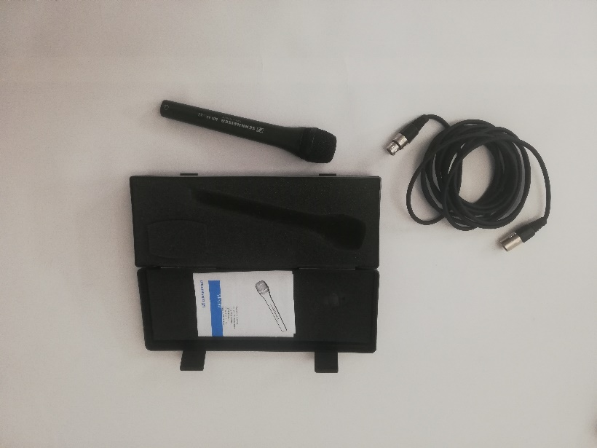
34 | Caméra OSMO action | 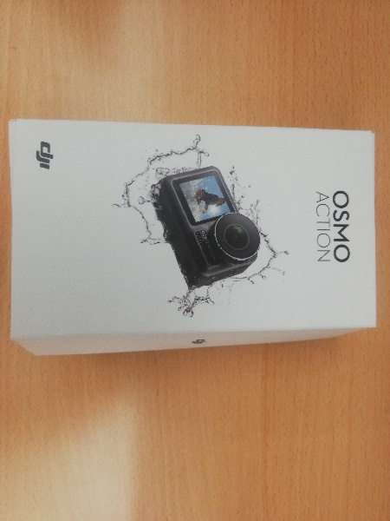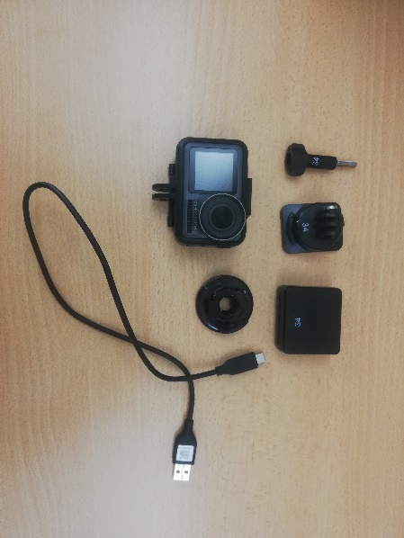
35 | Trepied micro Caymon | 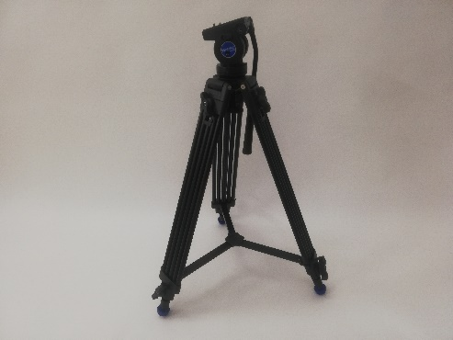  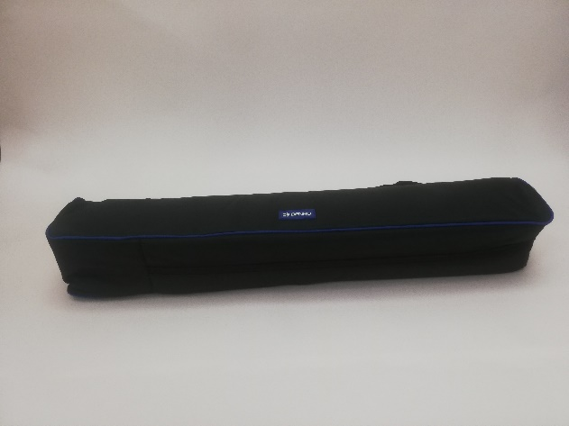
36 | Trepied micro Caymon

Attention, les batteries LP-E10 qui ont été achetées en supplément pour les appareils photo canon ne sont pas le bon modèle (il faut des LP-E17).

